Recipe PPE dinner 11 March 2022

Tabouleh of Cauliflower Rice with Tomato Sauce and Halloumi

Vegetarian. Make this dish vegan by choosing a vegan yoghurt and substitute the halloumi for roasted chickpeas, for example.
4 people
30 minutes preparation

Ingredients
Tabouleh
- Approx 600 gr cauliflower rice
- 2 tbsp freshly squeezed lemon juice
- 4 tbsp mild olive oil
- 2 big tomatoes
- 1 bunch fresh basil or mint
- 1 bunch fresh parsley
- 75 grams of peeled pistachios
- 2 spring onions

Tomato sauce
- 2 dl crème fraîche or thick yoghurt (I used vegan Mild & Creamy coconut from Alpro)
- 2 big tomatoes, or 8-10 smaller tastier tomatoes (my choice)
- 1/2 tsp sambal oelek (I used AH vegan sambal)
- 1 tsp ground cumin seeds
- Salt and black pepper

Halloumi
- 200 gr halloumi
- Olive oil for frying
- Black pepper

Instructions
- Remove the green leaves from the cauliflower and cut the cauliflower into chunks. Chop in a food processor until coarse, or grate. You can also buy ready-made cauliflower rice.
- Before using it, I cooked the cauliflower rice a little bit by gently stirfrying it in some olive oil. The bite is then just a bit softer. This is no necessity.
- Put the cauliflower rice in a large bowl, mix the olive oil with the lemon juice and stir the mixture through the cauliflower rice. Season with salt and pepper. Taste and add more taste if needed. (I always do).
- For the tabouleh, cut the tomatoes into small pieces and finely chop the fresh herbs. Roughly chop the pistachios and cut the spring onions into thin rings. Add all these ingredients to the cauliflower rice and stir.
- For the sauce, cut the tomatoes in half and fry them, cut side down, in olive oil until they just start to burn a little. Remove from the pan and allow to cool slightly. Mash or chop them coarsely. Mix through the crème fraîche or yoghurt, together with the sambal and season with the cumin and some salt and pepper. Taste and add flavour is neccesary.
- Cut the halloumi into cubes. Fry them in a little oil until golden brown all over. Take care not to burn them. You can also make skewers from the cheese cubes.
- Serve the tabouleh on plates with some pieces of halloumi (or a skewer) and a spoonful of sauce. Keep the sauce especially close by.

Source: Veggie in 30 minuten van Ylva Bergqvist

Tabouleh van Bloemkoolrijst met Tomatensaus en Halloumi

Vegetarisch. Maak dit gerecht veganistisch door te kiezen voor een vegan yoghurt en vervang de halloumi voor bijvoorbeeld geroosterde kikkererwten.
4 personen
30 minuten bereiding

Ingrediënten
Tabouleh
- Ca 600 gr bloemkoolrijst
- 2 el vers geperst citroensap
- 4 el milde olijfolie
- 2 tomaten
- 1 bos verse basilicum of munt
- 1 bos verse peterselie
- 75 gram gepelde pistachenoten
- 2 lente-uitjes

Tomatensaus
- 2 dl crème fraîche of dikke yoghurt (ik gebruikte vegan Mild & Creamy kokos van Alpro)
- 4 grote tomaten of 8-10 kleine smaakvollere tomaatjes (mijn keuze)
- 1/2 tl sambal oelek (ik gebruikte vegan sambal van AH)
- 1 tl gemalen komijnzaad
- Zout en zwarte peper

Halloumi
- 200 gr halloumi
- Olijfolie om in te bakken
- Zwarte peper

Instructies
- Verwijder de groene bladeren van de bloemkool en snijd hem in grove stukken. Hak in een keukenmachine tot grove stukken, of rasp ze. Je kunt ook kant en klare bloemkoolrijst kopen.
- Ik heb de bloemkoolrijst voor gebruik eerst een klein beetje gegaard door ze in wat olijfolie zachtjes al roerend te bakken. De bite wordt dan net wat zachter. Dit is dus niet noodzakelijk).
- Doe de bloemkoolrijst in een ruime kom, meng de olijfolie met de citroensap en roer dat mengsel door de bloemkoolrijst. Breng op smaak met zout en peper. Proef en voeg eventueel wat smaak toe (ik vind dat bijna altijd nodig).
- Snijd de tomaten voor de tabouleh in kleine stukjes en snijd de verse kruiden fijn. Hak de pistachenoten grof en snij de lente-uitjes in dunne ringetjes. Voeg al deze ingredienten toe aan de bloemkoolrijst en roer.
- Halveer de tomaten voor de saus en bak ze met het snijvlak naar beneden in olijfolie tot ze net een beetje beginnen aan te branden. Haal uit de pan en laat een beetje afkoelen. Prak of hak ze grof. Meng door de crème fraîche samen met de sambal en breng op smaak met de komijn en wat zout en peper.
- Snijd de halloumi in blokjes. Bak ze in wat olie tot ze rondom goudbruin zijn. Pas op dat ze niet verbranden. Eventueel kun je spiesjes maken van de kaasblokjes.
- Serveer de tabouleh op borden met wat stukjes halloumi (of een spiesje) en een schepje saus. Houd de saus vooral in de buurt.

Bron: Veggie in 30 minuten van ylva Bergqvist

Tiramisu Recipe (for 2 tiramisu)
Ingredients:
- 280g of sugar
- 10 eggs: 10 egg yolk and 6 egg whites
- 750g of mascarpone
- Lady fingers
- Instant coffee
- Cacao powder

Mix thoroughly the sugar and the egg yolks, make sure you have no sugar grains.
Add the mascarpone and keep on mixing.
In a separate bowl, whip the egg whites and add them to the mixture with a spatula (no mixer, little amount each time to ensure an homogeneous mixture).
The cream is ready.

Prepare the coffee mix with instant coffee, following the instructions of the brand (usually 1-2g for 100ml). The coffee should not have a very strong flavour.

In a casserole dish spread a first layer of cream, dip the ladyfingers completely in coffee for few seconds, otherwise they will fall apart, and place them next to each other in the tray. Once the first layer is finished, cover with cream and start with the second layer. 2 to 3 layers are recommended, cover the last layer with cream.
Leave it in the fridge overnight, covered with cling film.
Before serving, sift cacao powder on it.

Greek Pastitsio - Akis' baked pasta
https://akispetretzikis.com/en/recipe/118/to-pastitsio-toy-akh

Gorgonzola appel quiche
https://www.byandreajanssen.nl/gorgonzola-appel-quiche/
Voorbereidingstijd 50 min / Bereidingstijd 40 min / Voor 8p.

- Heb je geen gorgonzola in huis? Voor dit recept kun je elke blauwschimmelkaas gebruiken.
- Wil je een mooi kleureffect wilt, gebruik dan een halve rode ui in plaats van een normale ui.
- Wanneer je de ui aanfruit wordt hij heerlijk zoet.
- Deze gorgonzola appel quiche kan de dag te voren worden bereidt. Bak hem dan 25 minuten (met vulling) en laat hem afkoelen tot kamertemperatuur. Bewaar hem verder in de koeling. Warm het de volgende dag op in 15 tot 20 minuten bij 200 graden Celsius.
- Je kunt de halfafgebakken quiche (25 minuten met vulling voorbakken, laten afkoelen naar kamertemperatuur en bewaren in de koeling). Dit kun je maximaal 2 dagen bewaren;
- Je kunt de halfafgebakken quiche invriezen, laten afkoelen en goed verpakken en tot maximaal 1 maand invriezen.

Ingrediënten
Quiche deeg
- 130 gram bloem
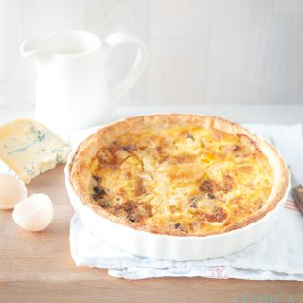
- ⅛ theelepel zout
- 60 ml olijfolie
- 130 gram bloem
- 60 ml ijswater water met ijsklontjes

Vulling quiche
- 1 eetlepel boter ongezouten
- 1 kleine ui
- 1 portie quiche deeg gekoeld, zie boven
- 1 appel Elstar of Jonagold
- 60 gram gorgonzola
- 160 ml slagroom
- 2 eieren maat L

Instructies

Quiche deeg
- Meng de bloem en het zout in de keukenmachine (met mes).
- Voeg de olijfolie toe.
- Pulseer en voeg dan ijswater toe.
- Pulseer nogmaals, tot het deeg loslaat van de wand.
- Laat het deeg minimaal 2 uur koelen in de koelkast
- Haal uit het bakje en maak een lap van het deeg. Druk dat in de quiche vorm.
- Vouw de randjes een beetje om, zodat hij aan de bovenkant mooi loopt. Het teveel aan deeg kun je met een schaar of een scherp mes weghalen.
- Prik met een vork gaatjes in het deeg, zodat de lucht kan ontsnappen.
- Leg bakpapier of aluminiumfolie op het deeg en vul dat met bakerwten (en als je die niet hebt kun je ook gewoon spliterwten gebruiken.
- Koel de bakvorm met deeg 1 uur in de koelkast. Verwarm na een half uur de oven voor op 195 graden Celsius.
- Bak het deeg 20 minuten, haal de vulling en folie of bakpapier eruit en bak nog 3-4 minuten zodat het deeg goudbruin wordt.

Vulling Quiche
- Snij de ui fijn.
- Smelt de boter in de pan en bak de ui op laag vuur 10 minuten, terwijl je af en toe roert.
- Schil de appel en snij in smalle blokjes.
- Breek de kaas in kleine stukjes.
- Meng in een schaal de eieren met de slagroom.
- Bedek de bodem met de ui.
- Verdeel de appel de kaas hierover.
- Giet het slagroom/ei mengsel over de quiche en zet de quiche in de oven.
- Bak de quiche 30 tot 40 minuten (tot hij vast is en lichtbruin van kleur).

Brownies
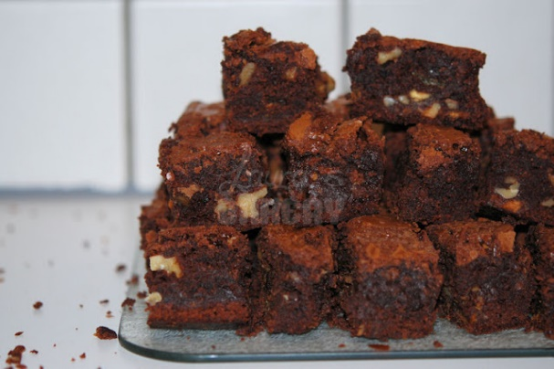
Ingrediënten (voor maximaal 24 stukjes)
- 185 gram zachte boter
- 185 gram pure chocolade
- 3 grote eieren
- 1/2 eetlepel vanille extract
- 250 gram fijne kristalsuiker
- 112 gram bloem
- 1/2 theelepel zout
- 75 gram gehakte walnoten
- 75 gram gehakte witte chocolade
Verwarm de oven vast voor op 180 graden en bekleed een bakblik met bakpapier. Je hebt een flinke vorm nodig van ongeveer 33×23 centimeter en zo’n 5,5 centimeter hoog.
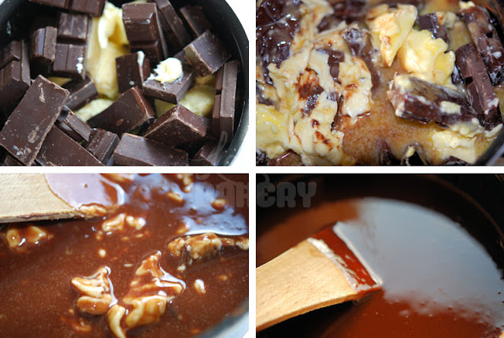
Neem een steelpannetje waarin je de boter en chocola laat smelten. Zet het vuur laag want het gaat snel als het eenmaal begint te smelten. Wanneer alles gesmolten is laat je het in het pannetje wat afkoelen.
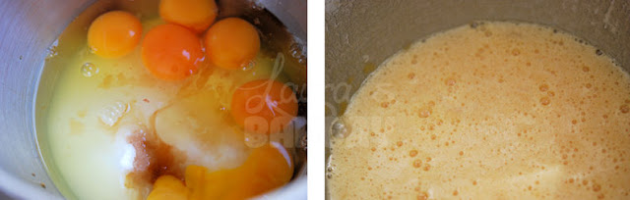
Terwijl het chocolade-boter mengsel staat af te koelen doe je in een kom de suiker, eieren en vanille extract bij elkaar. In weer een andere kom (ja, je hebt straks genoeg afwas) zet je vast de bloem met het zout klaar.
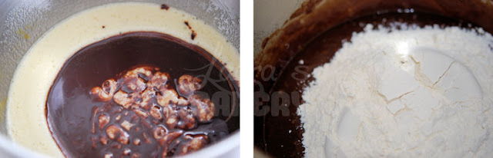

Wanneer je pannetje met de chocola en boter wat is afgekoeld kun je het aan het ei-suiker mengsel toevoegen. Als je dit goed hebt gemengd voeg je de bloem en het zout toe.
Ondanks dat het beslag er al heerlijk uit ziet zijn we nog niet klaar. De witte chocolade en walnoten kun je nu toevoegen. Wanneer dit er ook bij zit kun je het beslag in de vorm gieten.

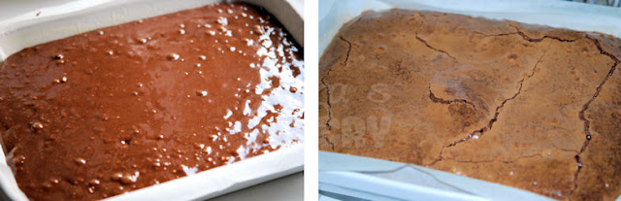
De vorm schuif je in de oven en haal je er pas na 25-30 minuten weer uit.
Hou het wel goed in de gaten want je wilt je brownies klef hebben en niet droog. Als de bovenkant bleekbruin is gedroogd, maar in het midden nog donker en compact is je brownie klaar. Denk er ook bij na dat je brownie nog gaarder wordt als je hem uit de oven hebt gehaald.

